Центр социально-психологической помощи онкологическим больным «Вместе ради жизни»:
«ШКОЛА ПАЦИЕНТОВ»

В феврале 2019 года в Екатеринбурге открылся Центр социально-психологической помощи пациентам с онкологическими заболеваниями «Вместе ради жизни». Деятельность Центра направлена на повышение качества жизни людей, столкнувшихся с онкологическим заболеванием, путем оказания им различных видов немедицинской помощи.
В Центре вы можете получить квалифицированную помощь и поддержку (психологическую, информационную, реабилитационную), а также возможность встретить людей, проходящих или уже прошедших через все, что связано с онкологическим диагнозом, возможность свободно говорить о своем состоянии, о своих чувствах, поделиться переживаниями, изменениями. Центр принимает не только онкопациентов, но и их родных и близких.
В Центре социально-психологической помощи «Вместе ради жизни» оказываются следующие виды помощи:
- психологическое очное и онлайн консультирование, групповая работа с онкопсихологом;
- информационная поддержка пациентов и их близких, направленная на формирование активной позиции пациента по отношению к своему здоровью;
- содействие физической реабилитации пациентов, в том числе повышение физической активности через регулярные занятия адаптивной физической культурой, йогой, скандинавской ходьбой;
- поддержка морально-психологического состояния пациентов через организацию досуга, встреч по интересам, социальное сопровождение.
Центр создан Свердловской региональной благотворительной общественной организацией помощи онкологическим больным «Вместе ради жизни» при поддержке Фонда президентских грантов. Все мероприятия и консультации в Центре бесплатны.
Адрес Центра: г. Екатеринбург, ул. Карла Либкнехта, 2.
График работы: вторник, четверг с 9.00 до 15.00; среда, пятница: с 13.00 до 19.00, первая и третья суббота месяца: с 10.00 до 14.00.
Дополнительную информацию о работе Центра вы можете узнать по телефону: 8 (343) 219-02-75.

«Школа пациентов»
Одной из проблем пациентов, столкнувшихся с онкологическим диагнозом, является отсутствие достаточной и достоверной информации о заболевании, современных способах диагностики, подходах к лечению и реабилитации.
Для повышения уровня информированности пациентов и их близких Свердловская региональная благотворительная общественная организация помощи онкологическим больным «Вместе ради жизни» открыла «Школу пациентов». Эта инициатива была поддержана Свердловским онкологическим диспансером и Минздравом Свердловской области.
На занятиях «Школы пациентов» рассматриваются вопросы, помогающие не растеряться после постановки диагноза. Как избавиться от негативных эмоций и настроиться на лечение? Какие существуют современные методы лечения онкологических заболеваний и как справиться с возможными побочными явлениями? Может ли помочь в лечении питание и как питаться во время химиотерапии? Какие способы физической реабилитации существуют и какая физическая активность будет полезна? Как восстановить качество жизни и минимизировать сопутствующие заболевания? Какие права и льготы есть у онкологического пациента и как их реализовать?
Занятия проводят приглашенные специалисты (врачи, психологи, юристы, социальные работники) – эксперты в своей сфере деятельности. Во время занятий пациенты имеют возможность задавать вопросы лектору и получать на них квалифицированные ответы.
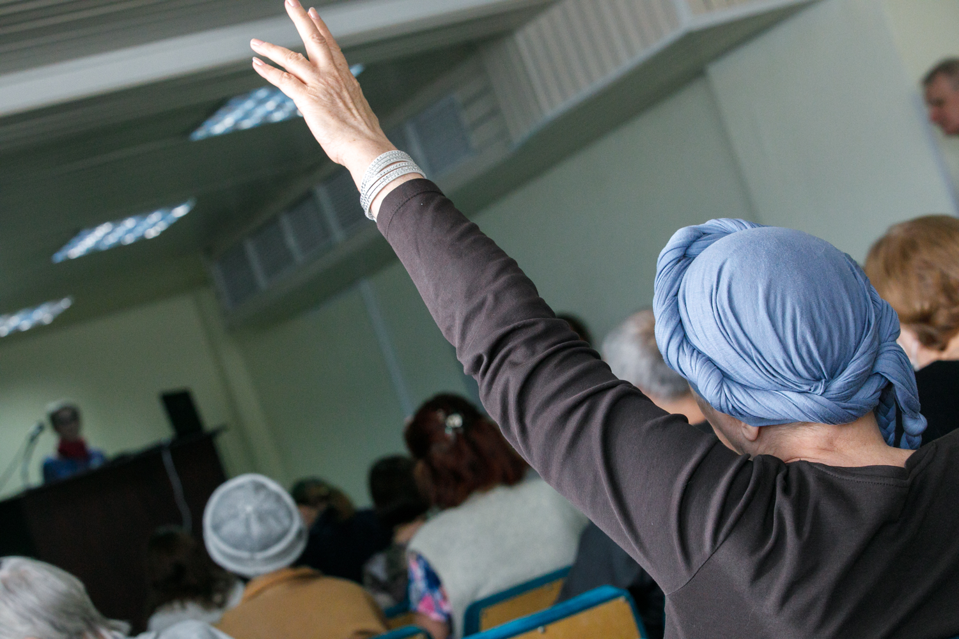
Занятия проводятся один раз в месяц в конференц-зале Свердловского областного онкодиспансера, откуда ведется трансляция в режиме реального времени для пациентов, проживающих в других городах Свердловской области: Нижнем Тагиле, Каменске-Уральском, Сухом Логу, Краснотурьинске.
У пациентов Екатеринбурга, которым неудобно посещать занятия «Школы пациентов» в онкодиспансере, есть возможность посмотреть трансляцию занятий в Центре социально-психологической помощи «Вместе ради жизни» по адресу: ул. Карла Либкнехта, 2.

Контакты «Школы пациентов»
- Екатеринбург
Место проведения:
Свердловский областной онкологический диспансер (ул. Соболева, 29), конференц-зал (поликлиника, 5-й этаж)
или
Центр социально-психологической помощи «Вместе ради жизни» (ул. Карла Либкнехта, 2)
Справки по телефону: 8 (343) 219-02-75 (рабочее время)
- Нижний Тагил
Место проведения: Нижнетагильский онкодиспансер (г. Нижний Тагил, ул. Солнечная, 3), актовый зал
Справки по телефону: 8-906-858-10-28 (будни после 15.00)
Порошина Марина
- Каменск-Уральский
Место проведения: Каменск-Уральский онкологический диспансер (г. Каменск-Уральский, пер. Больничный, 6), актовый зал
Справки по тел. 8-908-907-40-96 (будни с 9.00 до 17.00)
Иванова Алена
- Сухой Лог
Место проведения: Сухоложская центральная районная больница (г. Сухой Лог, ул. Белинского, 41), актовый зал поликлиники
Справки по телефону: 8 (343) 219-02-75
- Краснотурьинск
Место проведения: Центральная городская библиотека
(г. Краснотурьинск, бульвар Мира, 3), читальный зал
Справки по телефону: 8-922-112-31-32
Калинина Наталья

